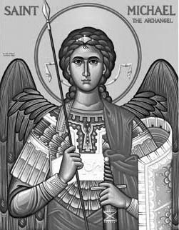

Rímskokatolícka Cirkev

Farnosť

Sv. Michala Archanjela

tel.: 032 – 779 41 76 e-mail: farnost.pobedim@abu.sk

Farské oznamy pre Pobedim
15. – 21. februára 2021

Po | Féria
Ut | Féria |  | + Celestín, manželka Alžbeta a starí rodičia z oboch strán (148)
St | Popolcová streda |  | + Alojz Melicher, manželka Anna, synovia Ján a Alojz (138)
Št | Féria |  | + Viktor a Jolana Liškoví (274)
Pi | Féria |  | + Vojtech Klčo, manželka Helena, zať Ľudovít, starí rodičia z oboch strán a za zdravie a Božiu pomoc pre celú rodinu (270)
So | Féria |  | + Michal Hrádel, manžel Margita a rodičia z oboch strán (269)
Ne | 1. pôstna nedeľa |  | + Mária Urbánková, manžel, rodičia a súrodenci z oboch strán (456)  Poďakovanie za 50 rokov života s prosbou o Božie požehnanie a zdravie pre celú rodinu (458)

- Pôst – Na Popolcovú stredu je pôst a zdržovanie sa mäsitého pokrmu. Keďže sv. omše sú stále neverejné, obrad značenia popolom tento rok nebude.
- Sčítanie – Od 15.2. prebieha sčítanie obyvateľstva. Popri cestách môžete vidieť veľké plagáty, ktoré vyzývajú ľudí, aby sa neprihlásili k viere. Komu vadí, že na Slovensku žijú veriaci? Kto je ochotný vyhodiť toľké peniaze na reklamu, aby bojoval proti viere? Pamätajme na slová našich biskupov, ktorí nás vyzývajú, aby sme sa prihlásili ku Katolíckej cirkvi a vyznali tak vieru našich otcov a mám.
- Spoveď – V prípade záujmu o sv. spoveď ma môžete kontaktovať na tel.č. 032 – 779 41 76.
- Milodar – Bohuznámi darovali na kostol 100€ a 100€. Veľká vďaka.
JCLic. Ľuboš Tvrdý, farár
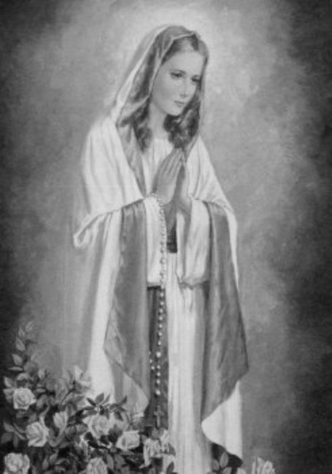

Rímskokatolícka Cirkev

Farnosť

Sv. Michala Archanjela

tel.: 032 – 779 41 76 e-mail: farnost.pobedim@abu.sk

Farské oznamy pre Bašovce
15. – 21. februára 2021

Po | Féria
Ut | Féria
St | Popolcová streda |  | + Jozef a Pavlína Snohoví a synovia (82)
Št | Féria
Pi | Féria |  | + Michal Urban, manželka Mária, ich deti a rodičia (100)
So | Féria
Ne | 1. pôstna nedeľa |  | + Magdaléna Miklovičová, manžel Michal, deti, zať, rehoľné sestry Regina, Cyrila, Kasylda a rodičia z oboch strán

- Pôst - Na Popolcovú stredu je pôst a zdržovanie sa mäsitého pokrmu. Keďže sv. omše sú stále neverejné, obrad značenia popolom tento rok nebude.
- Spoveď – V prípade záujmu o sv. spoveď ma môžete kontaktovať na tel.č. 032 – 779 41 76
- Sčítanie - Od 15.2. prebieha sčítanie obyvateľstva. Popri cestách môžete vidieť veľké plagáty, ktoré vyzývajú ľudí, aby sa neprihlásili k viere. Komu vadí, že na Slovensku žijú veriaci? Kto je ochotný vyhodiť toľké peniaze na reklamu, aby bojoval proti viere? Pamätajme na slová našich biskupov, ktorí nás vyzývajú, aby sme sa prihlásili ku Katolíckej cirkvi a vyznali tak vieru našich otcov a mám.

JCLic. Ľuboš Tvrdý, farár

